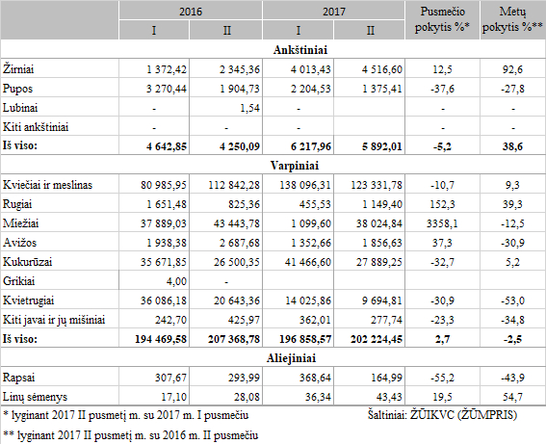,

[2018-03-14](https://www.vic.lt/zumpris/2018/03/14/2018-03-06-grudu-sunaudojimas-kombinuotuju-pasaru-ir-premiksu-gamybai-lietuvoje-2016-2017-m/)

[Pašarų sektoriaus vidaus rinka](https://www.vic.lt/zumpris/category/pasaru-sektorius/pasaru-sektoriaus-vidaus-rinka/)